شماره تلفن دانشگاه: 7-22006660
آدرس: خیابان شریعتی - خیابان خاقانی - دانشگاه آزاد اسلامی واحد علوم پزشکی تهران
صندوق پستی:193951495
پست الكترونيكي دانشگاه: iautmu@iautmu.ac.ir
پست الکترونیکی حراست: herasat@iautmu.ac.ir

روش تحقیق

کارشناسی ارشد نفت

استاد: ممبینی
bmombini@gmail.com

تحقیق علمی (Research)
تحقیق در لغت به معنی درست کردن، پیداکردن و یافتن حقیقت است. تحقیق علمی عبارتست از تلاش کاوشگرانه ای که با آداب خاصی به طور نظام یافته با هدف کشف مجهولی در جهان و به منظور گسترش قلمرو معرفت انجام شده و شناخت حاصل از آن مصادیق و مابه ازای خارجی داشته باشد.
فلسفه تحقیق
1)نیاز فطری انسان
2)پاسخگویی به نیازهای حیاتی
هدف از آموزش روش تحقیق علمی:
)فراگیری روش وصول به حقایق و کشف مجهولات
2)کسب مهارت لازم برای اجرای پروژه های تحقیقاتی
3)کسب مهارت لازم برای انجام پایان نامه های تحصیلی
ویژگی‌ها و قواعد تحقیق علمی:
1)توسعه‌ای بودن ۲-قابلیت بررسی داشتن 3)نظم داشتن
4)تخصص طلبی ۵)قابلیت تعمیم ۶)دقت طلبی
۷)واقعی بودن ۸)قاعده تجاهل ۹)صبر طلبی
10)جرات طلبی ۱۱)نیاز به مدیریت واحد ۱۲)رعایت اصل بیطرفی

پیش‌نیازهای تحقیق علمی:
۱)وجود فرهنگ تحقیق ۲)محقق ۳)بودجهد ۴)سازمان لازم
۵)ابزار تحقیقاتی ۶)فراغت لازم برای محقق ۷)ضوابط و مقررات مالی و اجرایی
جایگاه آمار در تحقیقات علمی:
1)مرحله نمونه‌گیری 2)مرحله گردآوری و طبقه‌بندی اطلاعات
3)مرحله تجزیه و تحلیل اطلاعات ۴)برای تبیین و نمایش اطلاعات
تعریف علم:
به علم در مفهوم کلی و عام آن knowledge اطلاق می‌شود. ولی از واژه علم مفهوم خاصی نیز تعبیر شده است و آن science است که مقصود آن بخشی از دانستنیها و آگاهیهای نوع بشر است که به روشهای تجربی قابل اثبات و تایید باشد.
تعریف نظریه: یک نظریه مجموعه‌ای از بدیهيات، قوانین و فرضیه‌هایی است که چیزی را درباره واقعیت قابل مشاهده تبیین می‌نماید.
تعریف نظریه از دیدگاه تجربی: کوششی است عملی در راه جمع‌آوری شواهد و یافته‌های تجربی و برقرار کردن همبستگی بین این یافته‌ها و تبیین آنها از طریق استقراء بدون به کار بردن هر گونه تصورات و تخیلات.
ویژگی‌های نظریه علمی:
1)مبین ماهیت پدیده یا روابط علت و معلولی بین پدیده ها و متغییرهاست.
2)از ترکیب مفاهیم، قضایا و قوانین ویژه خود که به صورت نظام‌یافته درباره یک واقعیت به وجود می‌آید.
3)قدرت پیش بینی و آینده‌نگری دارد.
4)مفاهیم و قضایای نظری از مصادیق بیرونی برخوردارند.
5)نظریه باید چارچوب مفهومی مناسبی را برای انجام تحقیقات ارائه دهد.
6)نظریه نباید با سایر نظریه های پذیرفته شده و تائید شده تضاد و تعارض داشته باشد.
تعریف قانون علمی: قوانین علمی اصول کلی هستند که از رابطه حتمی، قطعی و دائمی بین متغیرها خبر می‌دهند.
مثلا فلزات در اثر حرارت منبسط می‌شوند یا اصطکاک باعث تولید انرژی حرارتی می‌شود.
مشخصات قانون علمی:
)قانون علمی باید کلی باشد.
2)دقیق، روشن و مشخص بیان شود.
3)در کلیه موارد و تمامی زمانها و مکانها قابل اثبات باشد.
4)با آزمایشهای متعدد نتیجه واحد و یکسان بدهد.
5)بر اساس اطلاعات صحیح، وسیع و استدلال اصولی پایه‌گذاری شده باشد.
6)رابطه علت و معلولی بین دو متغیر یا پدیده را بیان نماید.
تعریف متغیر:
متغیر به ویژگی یا صفت یا عاملی اطلاق می‌شود که بین افراد جامعه مشترک بوده، می‌تواند مقادیر کمی و ارزشهای متفاوتی داشته باشد
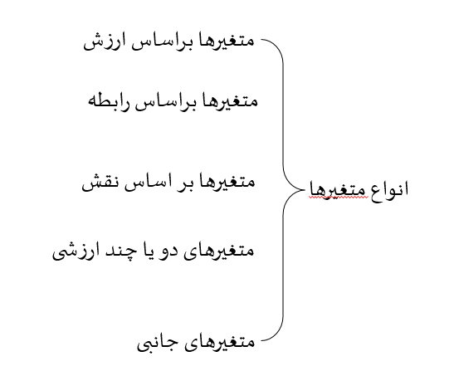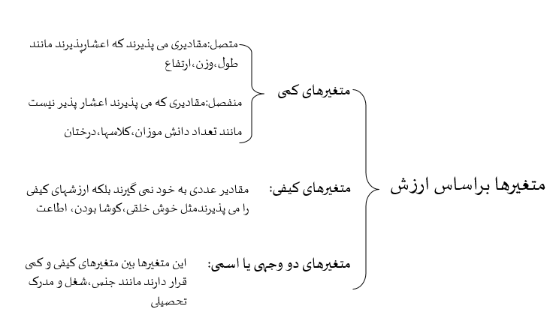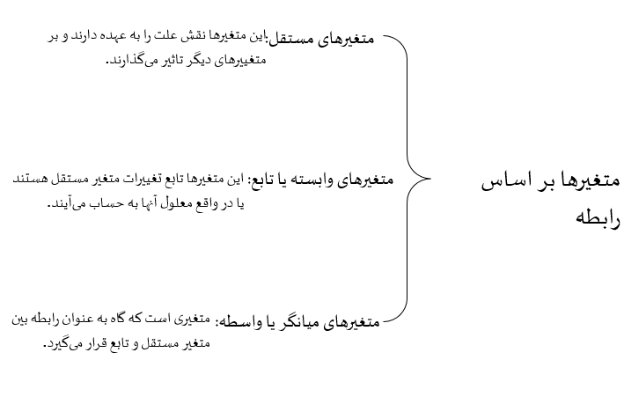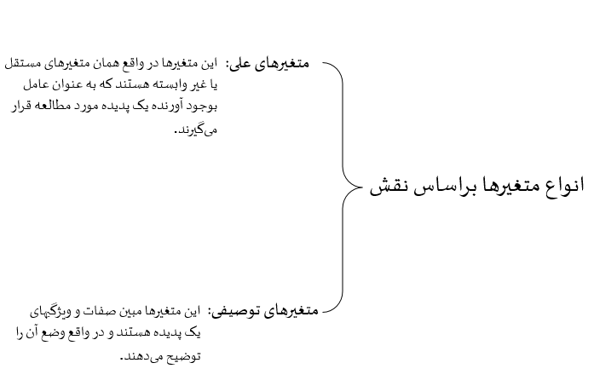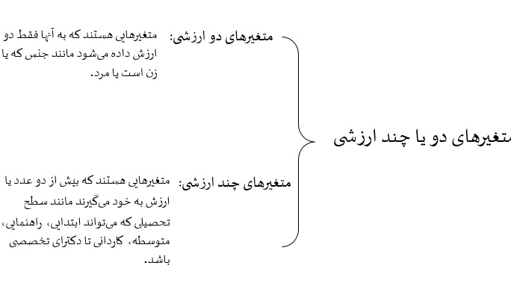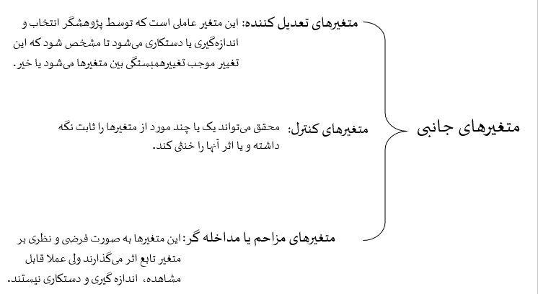

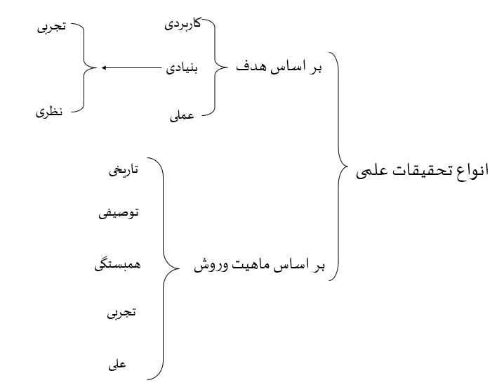
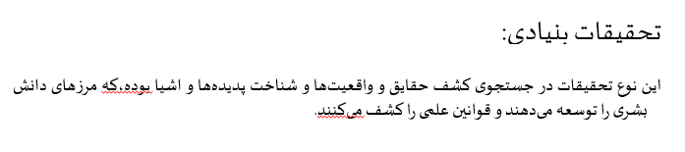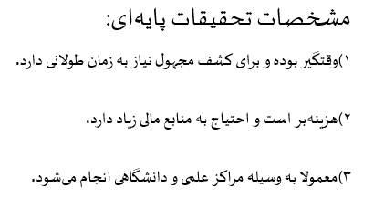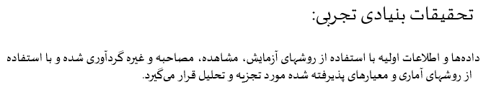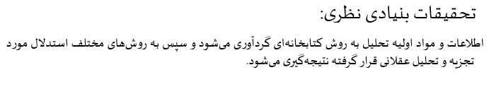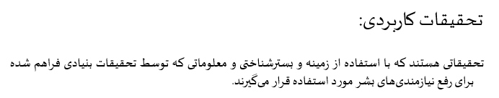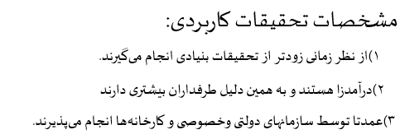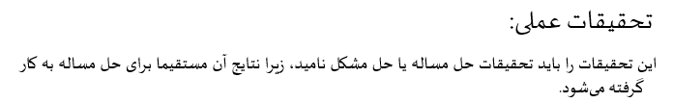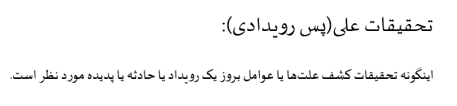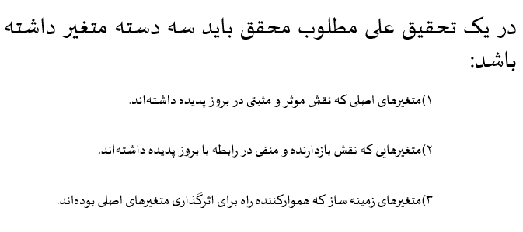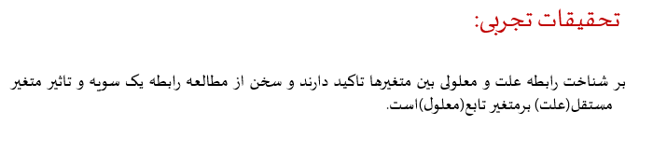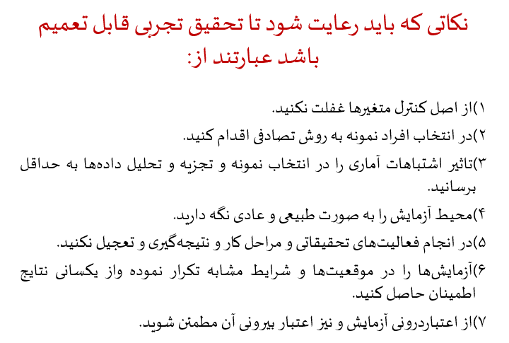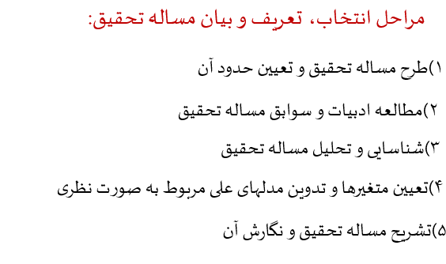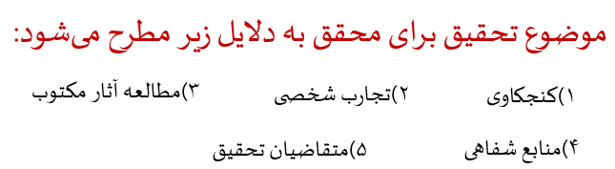
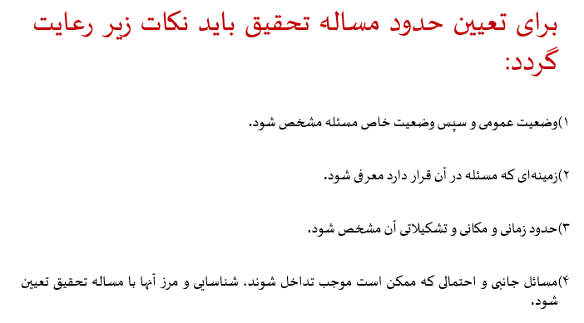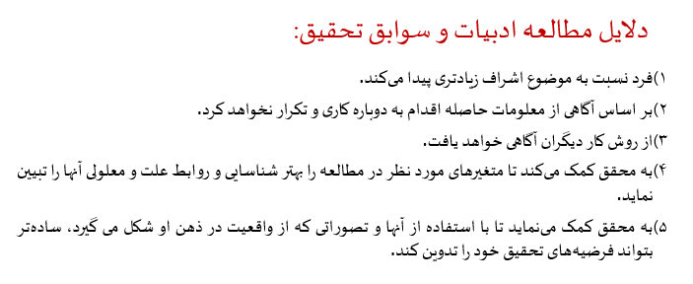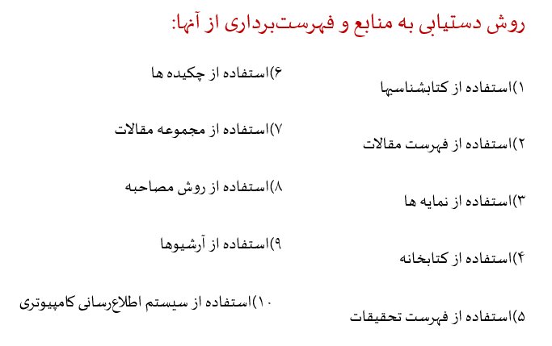

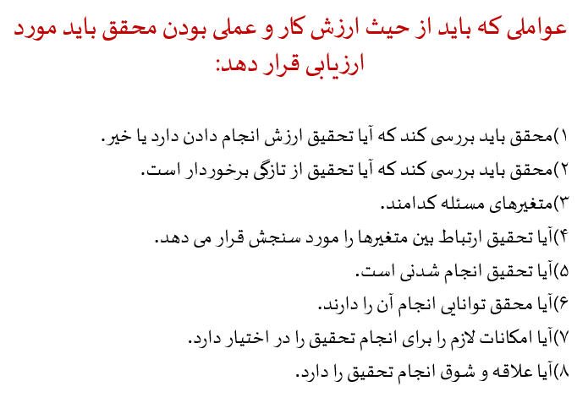
واژه ها واصطلاحات مهم در تدوین یک مقاله
1) Article 2) paper 3) title 4) keywords
5) Abstract 6) author names and affiliations 7) corresponding author
8) Graphical abstract 9) highlights 10) captions 11) tables
12) introduction 13) citations in text 14) material and methods 15) experimental
16) results and discussion 17) conclusions 18) acknowledgements
19) supplementary data 20) reject 21) aims and scope 22) DOAJ
23) IF 24) ISI 25) Reviewer 26) manuscript
ویژگی ها و نکات مهم در نگارش هر یک از قسمت های مقاله را بیان کنید
1-Title
2-Abstract
3-Introduction
4-Experimental
5-Results and discussion
6-Acknowledgments
7- References

دلایل REJECTشدن یک مقاله را بیان کنید؟

روش و نحوه ی تهیه و نگارش پروپوزال
نحوه نوشتن پروپوزال:
الف- عنوان موضوع پژوهش: بصورت یک جمله واضح و روشن عبارت موضوع پژوهش در ابتدا بیان می شود که البته متغیرهای اصلی پژوهش در جمله عنوان موضوع بکار گرفته می شود.
ب- نوع پژوهش که از نظر هدف (کاربردی یا بنیادی) و از نظر ماهیت و روش در ابتدای طرح تحقیق آورده می شود.
پس از بیان دو مورد فوق موارد زیر برای تشریح اجزای طرح تحقیق آورده می شود:
۱- بیان مسئله
هر پژوهش علمی با طرح سوال یا مساله ای آغاز می شود که تحقیق برای پاسخگویی به آن انجام می گیرد؛ مسئله و موضوع تحقیق عبارت است از شرایطی که وجود دارد و در ذهن پژوهشگر ایجاد سئوال می کند و پژوهشگر را بر می انگیزد که در آن کندوکاو کند. این مسئله، مشکل احساس شده ای است که محقق به حل آن علاقه مند است و می خواهد راه حل آن را بیابد. هنگامی که محقق چنین احساسی پیدا می کند می توان گفت که او موضوع و مسئله تحقیق خویش را انتخاب کرده است. اما احتمالاً از بیان آن به گونه ای که دیگران نیز آن را ادراک کنند، عاجز است.
معمولاً مسئله و موضوع پژوهش به صورت سئوالی بیان نمی شود، بلکه به صورت یک جمله کامل مثبت، دقیق و صریح مطرح می گردد. به سخن دیگر، مسئله و موضوع پژوهش بایستی به گونه ای تنظیم و بیان شود که به طور عملی قابل بررسی و تحقیق باشد. انتخاب کلمات باید با دقت و با توجه به مسئله و موضوع انتخابی باشد؛ به گونه ای که کلمات دقیقاً معنای مورد نظر را برسانند و از لحاظ پژوهش قابل بررسی عملی و علمی باشند.
محقق باید در بیان یا تعریف مساله به تشریح این موارد بپردازد: معرفی دقیق مساله، معرفی جنبه های مجهول و مبهم، معرفی متغیرهای مربوط همراه با مدل نظری معرف روابط بین متغیرها، تعاریف عملیاتی، منظور و مقصود تحقیق و سرانجام تشریح دقیق ابعاد و حدود مساله تحقیق و تمیز آن نسبت به مسائل دیگر. بیان مسئله بایستی به نحوی باشد که چگونگی بررسی متغیر یا متغیرها، مکان و دامنه و وسعت پژوهش را روشن کند.
۲- اهمیت و ضرورت پژوهش
اهمیت و ضرورت موضوع پژوهش عبارت است از مجموع اطلاعاتی که مشخص می کند نتایج این تحقیق، تا چه حد بر ای محقق و نیز تا چه حد برای دیگران مفید و مثمر می باشد. به عبارت دیگر، نتایج این تحقیق منشأ چه دستاوردها و آگاهی های جدیدی است؟؛ به هنگام نوشتن اهمیت و ضرورت موضوع پژوهش توجه داشته باشید که اولاً، مشخص کنید که این پژوهش چه موردی را برای دیگران روشن خواهد کرد و یا در چه موردی اطلاعات جدیدی در اختیار دیگران خواهد گذاشت. ثانیاً، نتایج حاصل از این پژوهش در کجا و کدام قسمت و چگونه مورد استفاده قرار خواهد گرفت.
در این زمینه باید معلوم شود که نتایج حاصل از این پژوهش چگونه در قسمت های مختلف آموزش، خدمات و مدیریت حرفه موردنظر و یا گسترش علم به طور اعم تأثیر خواهد گذاشت.
۲- وجوه تمایز پژوهش
در این بخش باید مشخص شود که پژوهش شما با سایر پژوهش های انجام شده در این زمینه چه تفاوت هایی دارد و به کدام جنبه پرداخته اید که دیگران به آن نپرداخته اند. گاهی روش پژوهش و حتی ابزار پژوهش ما با دیگران شبیه است، آنجا لازم است متغییر ها تغییر کند و یا ابعاد، دامنه و محیط پژوهش فرق کند، تا کار به صورت نو جلوه گر شود. وجوه تمایز یک پژوهش با سایر پژوهش های مشابه است که لزوم بررسی را توجیه می کند. بطور کلی بدون تمایز پژوهش، بیشتر اوقات دلیلی برای تکرار یک پژوهش وجود ندارد
۴- زمینه و تاریخچه مختصری از موضوع پژوهش
در این قسمت توضیح داده می شود که چرا مسئله انتخاب شده، یک مسئله عمده حرفه ای و یا اجتماعی بوده و نیاز به تحقیق دارد. به سخن دیگر، اهمیت مسئله پژوهش، مسئله و موضوعی است که باید مورد تحقیق قرار گیرد، جواب می دهد. بیان تاریخچه مختصری از موضوع مورد تحقیق معلوم می دارد که این موضوع، از چه زمانی و به چه ترتیبی در جامعه به صورت مسئله درآمده و چه تحولی در جامعه داشته است. در هنگام توجیه لزوم انجام پژوهش، از تجربیات و مشاهدات شخصی پژوهشگر، از مدارک و دلایل آماری، از نتایج مطالعات انجام شده در گذشته و نوشته های علمی موجود، استفاده می شود و تمام ابعاد و جوانب مسئله مورد نظر قرار می گیرد.
به بیانی دیگر در قسمت زمینه و تاریخچه مختصر موضوع پژوهش، پژوهشگر بایستی پاسخگو و روشنگر نکات عمده زیر باشد:
۱-نیاز به پژوهش این موضوع خاص (در اقتصاد، علوم اجتماعی، مدیریت و…)
۲-مناسب بودن مسئله پژوهش و اهمیت آن (در اقتصاد، علوم اجتماعی، مدیریت و…)
۳-فراوانی و پراکندگی مسئله در جامعه
۴-مسایل و مشکلاتی که بر اثر وجود این مسئله در جامعه، ناشی شده اند.
۵- اهداف پژوهش
در پژوهش اهداف به دو صورت کلی و ویژه مطرح می شود.
اهداف کلی
هدف کلی عبارت از منظور و مقصود نهایی از انجام پژوهش است. هدف کلی مستقیماً از مسئله پژوهش مشتق می شود؛ در واقع یکی از اهداف کلی، خود موضوع تحقیق است که معلوم می دارد پژوهش چه چیز را دنبال می کند و یا قصد تعیین آن را دارد. همچنین هدف کلی دیگر، معمولاً پیشنهاد هایی است که براساس یافته ها ارایه می شوند.
اهداف ویژه
اهداف ویژه تحقیق که اصولاً از مسئله پژوهش و اهداف کلی نشأت می گیرند را می توان «خرده مسئله پژوهش» نیز نامید. محقق با بیان این اهداف دقیقاً تصریح می کند که در این تحقیق چه انجام می شود و چه انجام نمی شود.
هر پژوهش می تواند چندین هدف ویژه داشته باشد و از آنجا که تمامی مراحل و ریزه کاریهای تحقیق بایستی به صورت بیانیه های مجزا و مشخص و با کلمات دقیق، که مشخصاً قابل آزمودن و بررسی است، نوشته شود؛ لذا اهداف ویژه نیز باید به صورتی بیان شود که در آن متغیر یا عامل مورد مطالعه، چگونگی انجام پژوهش، زمان، مکان، واحد و نمونه مورد پژوهش کاملاً مشخص باشد؛ به طوری که محقق بتواند آنها را در معرض آزمایش و آزمون بگذارد.
می توان ادعا کرد که اهداف ویژه پژوهش، راهنمایی برای تهیه و تدوین ابزار گردآوری اطلاعات است. بنابراین ضروری است اهداف ویژه به نحوی بیان شوند که بر علمی بودن نتایج پژوهش تأکید داشته باشند و چارچوبی مناسب، برای تجزیه و تحلیل آماری ارایه دهند.
غیر از این دو هدف آرمانی در ابتدا و اهداف کاربردی در انتهای همین قسمت آورده می شود.
۶- متغیرها
به طور کلی، متغیرها آن شرایط یا خصوصیاتی هستند که پژوهشگر آنها را دستکاری، کنترل یا مشاهده می کند. به سخن دیگر، متغیر عبارت از ویژگی، صفت یا عاملی است که بین افراد جامعه مشترک بوده و می تواند مقادیر کمی و ارزش های متفاوتی داشته باشد.
متغیر مستقل یا تأثیرگذار
این متغیر در تغییرات خود مستقل می باشد و به عامل دیگری در پژوهش وابسته نیست. در واقع متغیرهای مستقل آن دسته از شرایط یا خصوصیاتی است که پژوهشگر، در کاوش تحقیقی خود آنها را دستکاری و کنترل می کند تا رابطه علّی آنها را با متغیر دیگری در موقعیتی ویژه مشاهده و بررسی نماید.
متغیر وابسته یا تأثیرپذیر
شرایط یا ویژگی هایی است که چون پژوهشگر، متغیر مستقل را در فعالیتهای حوزه تحقیق، وارد یا خارج می کند و یا آن را تغییر می دهد، ظاهر یا محو شود و یا تغییر کند. به عبارت دیگر، متغیر وابسته نتیجه اعمال و تغییرات متغیر مستقل است و نمی تواند به خودی خود وجود داشته باشد. در تحقیقات، محقق به اندازه گیری و مشاهده این تغییرات وابسته مبادرت می کند و گاهی آن را «معیار یا شاخص سنجش» نیز می نامند.
متغیرهای نامربوط یا ناخواسته
متغیرهای ناخواسته و یا مزاحم به آن دست از متغیرهایی اطلاق می شود که غیر از متغیرهای مستقل و وابسته بوده و یا مورد نظر پژوهشگر نمی باشند و یا محقق از کنترل آنها عاجز است ولی بر نتیجه پژوهش تأثیر دارند. لذا، برای اینکه محقق بتواند فرض پژوهش خود را به طور معتبری آزمون کند و یا پاسخ های قابل اطمینان برای سئوالات پژوهش فراهم نماید، لازم است این متغیرها را تا حد امکان کنترل کند و یا حداقل به شناسایی آنها مبادرت نماید.
۶- فرضیه یا فرضیه های پژوهش
فرضیه یک بیانیه ظنّی و حدسی و مبتنی بر دانش و آگاهی های گذشته محقق می باشد که در محک آزمایش عملی سنجیده می شود. معمولاً وقتی فرد در مقابل مشکلی قرار می گیرد سعی می کند ریشه مشکل را حدس بزند و بگوید راه حل آن کدام است؟ به عبارت دیگر؛ فرضیه حدسی است علمی و عقلانی درباره چگونگی روابط بین دو یا چند متغیر.
به زبانی ساده می توان گفت که وقتی ما فرضیه را بیان می کنیم در حقیقت می گوییم: «اگر چنین و چنین رخ دهد، چنان و چنان نتیجه خواهد شد». بنابراین اگر درست توجه شود، ملاحظه می گردد که فرضیه در واقع، ویژه ترین حالت نظریه است؛ زیرا نظریه مجموعه ای از فرض هاست و ریشه این دو در سابقه ذهنی و در تجارب گذشته محقق است و تنها تفاوت فاحش آنها، خاص بودن فرضیه و کلی بودن نظریه می باشد.
هنگام بیان فرضیه در حقیقت محقق حدس علمی می زند که چنانچه با یکی از متغیرها چنین بازی شود و یا در آن چنین دخل و تصرفی به عمل آید و یا این چنین دستکاری گردد، چنان نتیجه ای عاید خواهد شد. روابط بین متغیرها در فرضیه های معمولاً به صورت های زیر انجام می شود:
۱-بررسی میزان تفاوت اثر
۲-بررسی میزان رابطه همبستگی و جهت آن
۳-بررسی میزان رابطه علت و معلولی (اثر علّی)
۸- سئوال های پژوهش
همان گونه که اشاره شد، فرضیه های پژوهش باید مورد آزمایش قرار گیرند و نهایتاً گفته شود که فرضیه مورد قبول است یا نه. احتمالاً در برخی از پژوهش ها طرح فرضیه ها به گونه ای که بتوان از طریق آزمون های آماری پذیرش و یا رد آنها را آزمود مقدور نیست؛ لذا در این گونه موارد فرضیه های تحقیق به صورت سئوال نوشته می شود و محقق در پایان تحقیق بایستی قادر باشد به این سئوالات پاسخ دهد. این سئوالات را سئوال های ویژه پژوهش می خوانند و در پایان نامه ها و گزارش های تحقیق تحت عنوان سئوال های ویژه پژوهش مطرح می گردند.
چنانچه پژوهشی تنها دارای یک متغیر باشد و پژوهشگر فقط قصد توصیف چگونگی وضع آن متغیر را داشته باشد بهتر است که محقق به جای بیان فرضیه های تحقیق، سئوال هایی برای این نوع پژوهش مطرح کند. این سئوال ها معمولاً از اهداف پژوهش مشتق می گردند و در جریان تحقیق به معرض آزمایش گذاشته می شوند و در واقع نتیجه پژوهش، بایستی به این سئوال ها پاسخ دهد.
۹- جامعه و نمونه آماری پژوهش
جامعه آماری پژوهش عبارت است از مجموعه ای از افراد یا اشیا که دارای ویژگی های همگون و قابل اندازه گیری می باشند. نمونه پژوهش از این چنین جامعه ای اخذ می گردد و نتیجه پژوهش به آن جامعه تعمیم داده می شود. نمونه پژوهش عبارت است از یک گروه منتخب از جامعه پژوهش که باید دارای خصوصیات و صفات جامعه پژوهش باشد تا بتوان پژوهش را به آن تعمیم داد. نمونه پژوهش باید معرف مشخصات و ویژگی هایی که در موضوع پژوهش دارای اهمیت است، باشد. هنگام گزینش نمونه باید به نکات زیر توجه نمود:
الف- تعداد یا حجم نمونه: در طرح تحقیق نحوه تعیین حجم نمونه باید توضیح داده شود. تعداد افراد یا اشیایی که به عنوان نمونه تحقیق در پژوهش شرکت داده می شوند، باید مشخص شود. این تعداد یا به صورت عددی مشخص می گردد (برای مثال، ۶۰ دانشجوی مدیریت)؛ یا با کلماتی مانند: کلیه، سه چهارم و غیره. برای مثال، کلیه دانشجویان علوم تربیتی دانشگاه تربیت معلم. در تعیین حجم و یا اندازه نمونه، عوامل گوناگونی دخالت دارند که عبارتند از:
اهداف تحقیق، روش تحقیق و روش های آماری وابسته به آن، امکانات مالی و زمانی محقق، حجم جامعه، نحوه کنترل متغیرهای ناخواسته، میزان تأثیرپذیری متغیر وابسته از متغیر مستقل، درصد خطاپذیری در نتایج، میزان همگونی متغیرها و عوامل مورد مطالعه در جامعه و میزان روایی و پایانی ابزار گردآوری داده ها.
ب- روش نمونه گیری: برای انتخاب نمونه تحقیق، روش های مختلفی توسط صاحب نظران ارایه شده است که در کتاب های روش تحقیق توضیح آنها آمده است و در درس روش های تحقیق نیز در مورد آنها بحث می شود. از آن جمله می توان نمونه گیری تصادفی ساده، تصادفی با استفاده از جداول اعداد تصادفی، تصادفی طبقه ای و تصادفی ناحیه ای یا خوشه ای را نام برد.
۱۰- قلمرو پژوهش
الف- قلمرو موضوعی: در طرح تحقیق حیطه موضوعی موضوع و مساله پژوهش باید بطور کلی و همچنین بطور خاص و جزئی بیان شود.
ب- قلمرو مکانی: محیط پژوهش مکانی است که تحقیق در آن انجام می شود. محیط پژوهش بایستی به دقت توصیف شود و معلوم گردد که پژوهش در چه مکانی صورت می گیرد. در ثوصیف محیط پژوهش و ویژگی های آن باید دلیل انتخاب آن محیط برای انجام پژوهش مورد نظر را توضیح داد و استدلال نمود که چرا محیط انتخابی، محیط مناسبی برای انجام این پژوهش است.
ج- قلمرو زمانی: با توجه به انجام پژوهش در دامنه زمانی خاصی و اهمیت زمان در جمع آوری داده ها و همچنین ارائه یافته های پژوهش در طرح تحقیق قلمرو زمانی به شکلی واضح و روشن مورد توجه و اشاره قرار می گیرد.
۱۱- روش و ابزار گردآوری داده ها
برای جمع آوری داده های مورد نیاز یک پژوهش به روش ها و راههای مختلف عمل می شود. ابزار گردآوری داده ها وسیله ای است که به پژوهشگر کمک می کند تا داده های لازم را جمع آوری و ثبت نماید. رایج ترین ابزار گردآوری داده ها، پرسش نامه ها، برگه مشاهده، برگه مصاحبه و فیش ثبت مطالعات و اطلاعات می باشد. پژوهشگر برحسب روش تحقیق مورد نظر خود و نوع داده هایی که قصد جمع آوری آنها را دارد، تصمیم می گیرد که از چه ابزاری برای گردآوری داده های خود استفاده کند. برای اطمینان از مناسب بودن ابزار گردآوری داده ها، لازم است این ابزار مشخصات و ویژگی های معینی را دارا باشد و محقق نکات زیر را در مورد آنها مد توجه قرار دهد:
۱-پژوهشگر می تواند از ابزار گردآوری داده های موجود که قبلاً توسط دیگران تهیه و تنظیم شده است، استفاده کند و یا خود به تولید ابزاری مناسب مبادرت نماید.
۲-در هر صورت میزان ضرایب روایی و پایانی ابزار گردآوری داده ها باید معین و مشخص بوده و این ضرایب نیز به لحاظ مفاهیم آماری قابل قبول باشد.
۳-چنانچه پژوهشگر از ابزار گردآوری داده های تنظیم شده توسط دیگران استفاده می کند باید مطمئن باشد که محتوای آن با فرهنگ و روحیات مردم جامعه مورد تحقیق مناسب است.
۴-در صورتی که در محتوای ابزار گردآوری داده ها تغییر داده شود باید روایی و پایانی آن مجدداً تعیین شود.
۵-حساسیت ابزار گردآوری داده ها نیز بایستی مورد توجه قرار گیرد. به عبارت دیگر، طبقه بندی داده ها و یا طبقه بندی جواب های سئوالات و یا واحد و مقیاس اندازه گیری داده ها باید آنقدر دقیق باشد که بتواند تفاوت های کوچک بین واحدهای مورد پژوهش را معلوم دارد.
۶-چگونگی استفاده از ابزار مورد نظر برای گردآوری داده های تحقیق باید معلوم و مشخص باشد. به عبارت دیگر، باید مشخص شود که محقق چگونه، درچه موقعیتی، در چه محیطی، در چه زمانی، از چه کسانی و توسط چه فردی از این وسیله برای جمع آوری داده های مورد نیاز استفاده خواهد کرد. در واقع محقق با در نظر گرفتن متغیرهای مطرح شده در مسئله و موضوع تحقیق و نیز به لحاظ روش انجام پژوهش خویش، بخوبی و وضوح اقدامات ضروری جهت جمع آوری داده های مورد نیاز و نیز ترتیب آنها را توصیف می کند.
۱۲- روش تحلیل داده ها
اطلاعاتی که با استفاده از ابزار گردآوری داده ها به دست می آید، احتمالاً واقعیت و یا انعکاسی از واقعیت است. برای مثال، وقتی سن افراد سئوال می شود داده های واقعی به دست می آید؛ اما اگر از کسی در مورد حادثه ای که شاهد آن بوده است، سئوال شود انعکاسی از واقعیت حاصل می گردد. در پژوهش معمولاً از هر دو نوع داده ها استفاده می شود. به همین دلیل در تجزیه و تحلیل و سپس تفسیر داده های کسب شده نمی توان با قاطعیت اذعان داشت که داده های به دست آمده چیزی یا امری را ثابت می کند. بلکه می توان گفت: «داده های به دست آمده چنین نشان می دهند»، «این طور به نظر می رسد»، «امکان دارد»، «پیشنهاد می کند»، «می توان حدس زد و احتمال داد که»… و غیره.
برای اینکه پژوهشگر بتواند داده های پژوهش را تجزیه و تحلیل و سپس تفسیر کند، باید از روشهای آماری استفاده نماید. لذا، پژوهشگر برای انتخاب روش آماری مناسب، جهت تجزیه و تحلیل داده های جمع آوری شده، لازم است:
اولاً، شناخت کافی از داده های تحقیق اخیر داشته باشد، یا به عبارت دیگر ویژگی های داده های خود را بداند.
ثانیاً، از روش های آماری که در پژوهش های علوم انسانی مورد استفاده قرار می گیرند اطلاع کافی داشته باشد.
این روش ها، اجمالاً دو نوع هستند؛ یکی آمار توصیفی و دیگری آمار استنباطی. آمار توصیفی شرایط موجود را توصیف می کند. بدین ترتیب که محقق از طریق به دست آوردن فراوانی، اندازه های گرایش به مرکز، شاخص های پراکندگی، رسم نمودار و غیره، متغیرهای مورد مطالعه را توصیف می کند. در حالی که، محقق با استفاده از روش های آمار استنباطی، عملکرد یا ارتباط بین دو یا چند متغیر و یا رابطه علت و معلولی آنها را مورد بررسی قرار می دهد و یا پیش بینی می کند.
به عبارت دیگر، محقق به کمک آمار استنباطی، نه فقط به آنچه که هست پی میبرد بلکه در می یابد که در صورت تغییر یک متغیر، در متغیر دیگر چه اتفاقی خواهد افتاد. همچنین براساس داده های جمع آوری شده درباره یک گروه کوچک، استنتاج ها و تعمیم هایی درباره گروه های مشابه و یا بزرگتر به عمل می آورد.
۱۳- محدودیت های پژوهش
در هر پژوهشی متغیرهای ناخواسته و مزاحم دیگری نیز وجود دارند که نوعی از محدودیت ها را در پژوهش به وجود می آورند؛ بدین معنی که کنترل برخی از متغیرهای ناخواسته و مزاحم در اختیار پژوهشگر نیست. لذا، این متغیرها نیز باید مشخص شوند و پژوهشگر آگاهی خود را از تأثیر این متغیرها بر نتایج تحقیق نشان دهد. این متغیرها و چگونگی تأثیر آنها بر نتایج پژوهش در قسمت «محدودیت های خارج از کنترل پژوهشگر» ذکر می گردد.
بنابراین، ملاحظه می گردد که محدودیت های هر موضوع پژوهش دو نوع (قابل کنترل و غیر قابل کنترل) هستند و در قسمت محدودیت های موضوع پژوهش تحت دو عنوان جداگانه آورده می شوند. باید به خاطر داشت، همان گونه که برای نوشتن مسئله و موضوع، اهداف، فرضیه ها و سئوالهای ویژه پژوهش، معیارهای مشخصی وجود دارد، محدودیت های موضوع پژوهش نیز باید به صورت مناسبی نوشته شوند. به عبارت دیگر، در نوشتن محدودیت ها نیز لازم است نکاتی مراعات شود. این نکات عبارتند از:
۱-محدودیت های پژوهشی باید به صورت جمله های کامل نوشته شود.
۲-محدودیت ها باید به روشنی و وضوح معلوم باشد.
۳-لازم است مشخص شود که چرا و چگونه این متغیر بر نمونه پژوهش، گردآوری داده ها و یا نتایج یافته ها تأثیر می گذارد (در اینجا بسیار مناسب است که از نوشته های دیگران برای حمایت از گفته های خود استفاده کرد و جمله را به صورت مستند بیان نمود).
۴- پژوهشگران باید تا حد امکان و به طور منطقی متغیرهای ناخواسته را تحت نظر بگیرند و یا آنها را کنترل کنند و به اصطلاح برای خود محدودیت قایل شوند. در صورتی که این عمل، مسئله و موضوع پژوهش را به طور غیرمنطقی محدود کند و یا پژوهشگر نتواند یا نخواهد متغیر ناخواسته و مزاحمی را کنترل کند، لازم است آن را در قسمت محدودیت های خارج از کنترل مرقوم دارد.
۵-در مواردی که متغیر ناخواسته به طور کامل قابل کنترل نباشد و تنها بتوان آنها را به طور نسبی کنترل کرد، نیز لازم است در قسمت «محدودیت های خارج از کنترل پژوهشگر» ذکر گردد. در این حالت باید قید شود که این متغیر به طور نسبی قابل کنترل است و نیز این کنترل نسبی چگونه اعمال می شود.
۱۴- تعریف واژه ها واصطلاحات
اگر به مسئله و موضوع پژوهش انتخابی خود دقت کنید، متوجه خواهید شد که مسئله و موضوع شما دارای تعدادی واژه و اصطلاح است. از آنجا که بسیاری از واژه ها و اصطلاحات، معانی گوناگونی دارند، محقق در کاربرد آنها در تحقیق خود ناگزیر به تعریف آنهاست. زیرا، ممکن است در بعضی موارد واژه یا اصطلاح ویژه ای مفهومی را به خواننده عرضه کند که اصولاً مورد توجه محقق نباشد، یا احتمالاً واژه و اصطلاح خاصی برای خواننده، بیگانه و نامفهوم باشد. بنابراین و با توجه به لزوم گویایی و ساده نویسی گزارشات تحقیقی، محقق موظف است:
اولاً،این گونه واژه ها و اصطلاحات را در طرح تحقیق خود هم به لحاظ نظری[۶] (تعریف مفهومی) و نیز از حیث عملی[۷] (تعریف عملیاتی) تعریف کند.
ثانیاً، در حد امکان از واژ ها و اصطلاحات یکسان، در بیان هر قسمت از تحقیق استفاده نماید تا در کلیه مراحل تحقیق منظور او از به کار بردن واژه و اصطلاحی خاص برای خواننده مشخص و زوشن باشد.
ثالثاً، اگر در بیان اهداف، فرض ها یا سئوال های ویژه و نیز در سایر قسمت های تحقیق ناچار به استفاده از واژه ها و اصطلاحات جدیدی است، تعریف آنها را نیز باید در قسمت تعریف واژه ها و اصطلاحات بیاورد.
هدف از تعریف نظری واژه ها و اصطلاحات آن است که پژوهشگر یک مفهوم و واژه را به وسیله مفاهیم دیگر تعریف کند. این تعریف یک استنباط ذهنی و تجریدی از واژه هاست و باید ریشه در نوشته ها و نظریه های موجود داشته باشد و به طور علمی بیان شود. بهترین روش آن است که وازه ها و اصطلاحات را براساس تعریفی که توسط صاحب نظران در هر رشته ارایه شده و به کار میرود، تعریف نمود. برای برخی از واژه ها با توجه به اینکه در زندگی روزمره به کار می روند و تقریباً معنی آشکاری دارند، در مقالات و نوشته ها تعریف مشخصی موجود نیست؛ لذا در این قبیل موارد می توان از فرهنگ لغات برای تعریف آنها استفاده کرد. در حد امکان باید تعریف نظری انتخاب شده (برای یک واژه یا اصطلاح) با کاربرد عملی آن در پژوهش مورد نظر ارتباط معنی داری داشته باشد.
اما منظور از تعریف عملیاتی واژه ها و اصطلاحات، آن است که محقق در این تعریف به مشخص ساختن حدود یک متغیر و تعیین حوزه عملیاتی آن، تعیین معیارها و ملاک تجربی و عملی جهت اندازه گیری و سنجش آن متغیر به طریقی که در پژوهش مورد نظر مد توجه محقق باشد، مبادرت می کند. تعریف عملیاتی بایستی به صورت دقیق و با کلمات ساده و واضح بیان شود، به طوری که معنی آن برای همه خوانندگان یکسان باشد. به عبارت دیگر، تعریف عملی باید طوری نوشته شود که همه جنبه های مربوط به آن واژه و اصطلاح را مشخص کند، به گونه ای که خوانندگان نتوانند برداشت های متفاوت از آن پیدا کنند.
به خاطر داشته باشید که تعریف عملیاتی واژه ها و اصطلاحات باید براساس تعریف نظری آنها باشد. برای مثال، اگر مراد فراهم سازی تعاریف نظری و عملی برای واژه «رضایت شغلی» باشد. محقق باید ابتدا آن را به صورت نظری تعریف کند تا مشخص شود، چه ذهنیتی از این واژه دارد و سپس آن را به گونه عملیاتی تعریف نماید تا معلوم گردد در این پژوهش خاص، منظور او از این واژه چیست.

